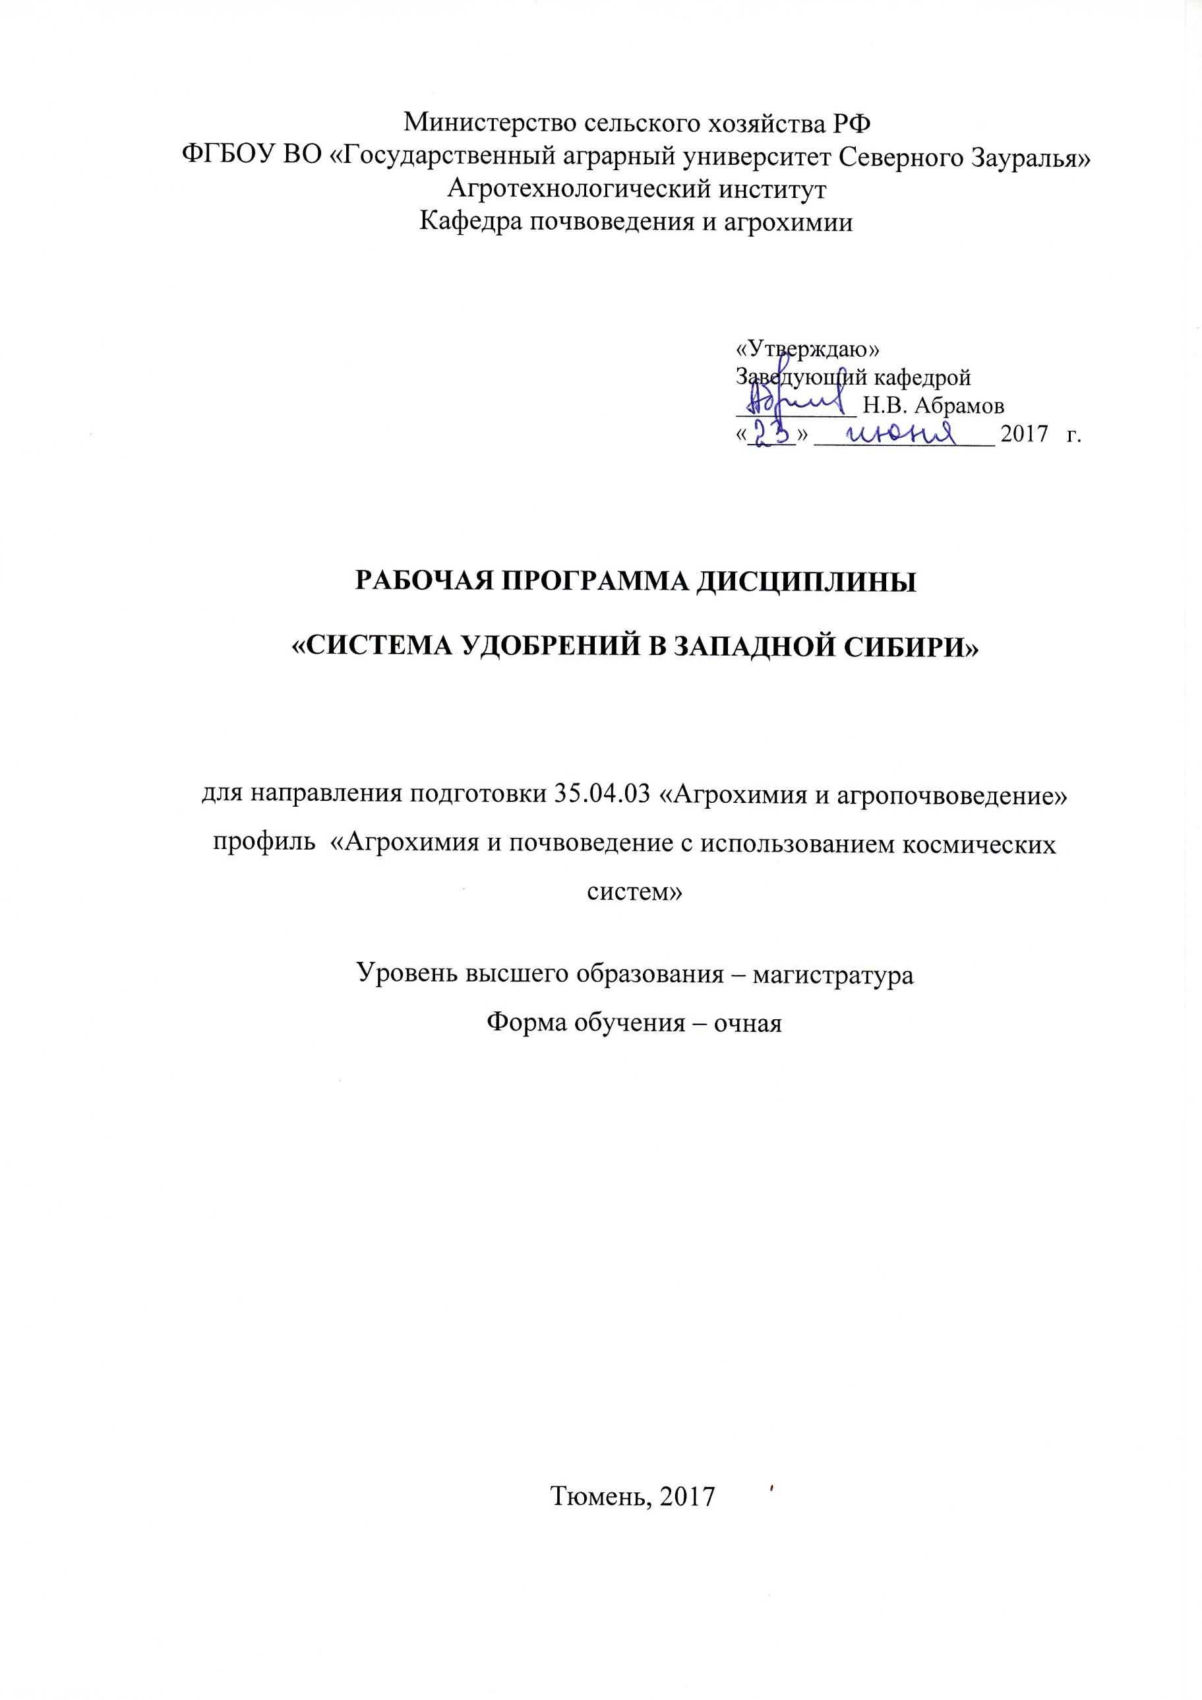
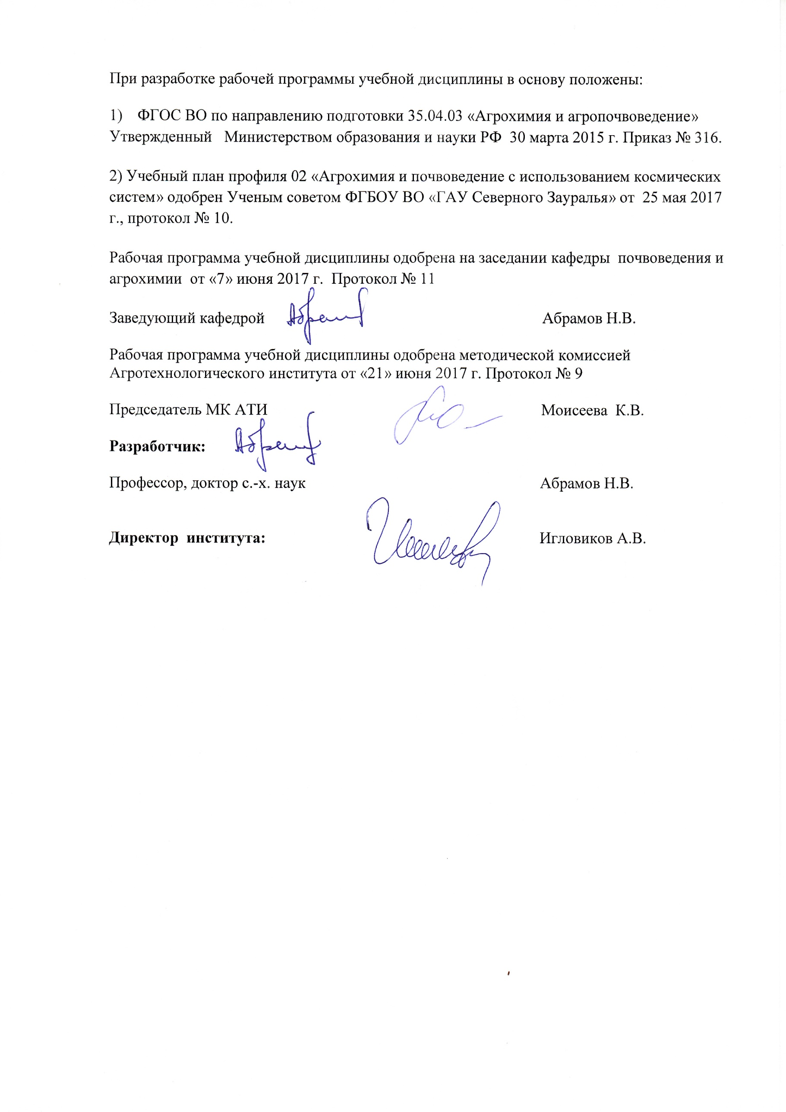
1. Перечень планируемых результатов обучения по дисциплине, соотнесенных с планируемыми результатами освоения образовательной программы
Коды компетенции | Результаты освоения | Перечень планируемых результатов обучения по дисциплине
ПК-4 | Готовностью использовать современные достижения науки и передовых технологий в инновационных проектах | знать: инновационные технологии в агрономии с использованием космических систем в России и за рубежом
ПК-4 |  | уметь: использовать знания об инновационных технологиях при разработке систем удобрений
ПК-4 |  | владеть: навыками расчёта норм органических и минеральных удобрений на планируемый урожай сельскохозяйственных культур
ПК-6 | Готовностью применять разнообразные методологические подходы к проектированию агротехнологий и моделированию агроэкосистем, оптимизации почвенных условий, систем применения удобрений для различных сельскохозяйственных культур | знать: порядок расчета норм органических удобрений и мелиорантов на планируемую урожайность сельскохозяйственных культур
ПК-6 |  | уметь: разработать систему удобрений под различные сельскохозяйственные культуры в севооборотах методом элементарного баланса
ПК-6 |  | владеть: методами визуальной и химической диагностики минерального питания, технологиями внесения удобрений и мелиорантов

2. Место дисциплины в структуре образовательной программы:
Учебная дисциплина «Система удобрений в Западной Сибири» входит в вариативную часть, включенных в учебный план согласно ФГОС ВО направления 35.04.03 – «Агрохимия и агропочвоведение».
Предшествующими курсами, на которых непосредственно базируется дисциплина «Система удобрений в Западной Сибири» являются: агрохимия, почвоведение с основами геологии, агроэкономическая оценка применения удобрений.
Дисциплина «Система удобрений в Западной Сибири» является основополагающей для изучения следующих дисциплин: инновационные технологии в агрономии с использованием космических систем, воспроизводство плодородия почв в системах земледелия, применение удобрений с использованием навигационных систем.

Дисциплина изучается на 1 курсе 2 семестра по очной форме обучения.

3. Объем дисциплины и виды учебной работы
Общая трудоемкость дисциплины составляет 108 часов (3 зачетные единицы).
Вид учебной работы | Форма обучения  очная
Аудиторные занятия (всего) | 40
в том числе:
Лекции | 20
Практические занятия (ПЗ) | 20
Самостоятельная работа (всего) | 104
в том числе:
Проработка материала лекций,  подготовка к занятиям | 34
Самостоятельное изучение тем | 5
Реферат | 29
Экзамен | 36
Вид промежуточной аттестации | экзамен
Общая трудоемкость | 144 часов
Общая трудоемкость | 4 з. ед.

4. Содержание дисциплины

4.1. Содержание разделов дисциплины
№ п/п | Наименование раздела дисциплины | Содержание раздела
1. | Почвенные и климатические условия Западной Сибири | 1.Основные типы и виды по зонам Западной Сибири  2.Климатические условия, их влияние на применение минеральных и органических удобрений  3.Агрохимическая характеристика почв:  -азотный режим почв  -фосфорный режим почв  -калийный режим почв  -рН  4.Агрохимическое обследование почв с использованием спутниковых навигационных систем
2. | Минеральные и органические удобрения, мелиоранты | 1.Краткая характеристика минеральных удобрений:  -азотных  -фосфорных  -калийных  -микроудобрений  -мелиорантов  2.Краткая характеристика органических удобрений  3.Характеристика мелиорантов  4.Расчет норм удобрений на планируемую урожайность сельскохозяйственных культур
3. | Система удобрений сельскохозяйственных культур с использованием спутниковых навигационных систем | 1.Сисстема удобрений сельскохозяйственных культур в таёжной зоне  2.Система удобрений сельскохозяйственных культур в подтаёжной зоне  3.Система удобрений сельскохозяйственных культур в северной лесостепи  4.Система удобрений сельскохозяйственных культур в южной лесостепи  5.Агроэкологические аспекты применения системы удобрений сельскохозяйственных культур  6.Агроэкономическая оценка систем удобрений сельскохозяйственных культур

4.2 Разделы дисциплины и междисциплинарные связи с обеспечиваемыми (последующими) дисциплинами
№ п/п | Наименование обеспечиваемых (последующих) дисциплин | Номера разделов данной дисциплины, необходимых для изучения обеспечиваемых (последующих) дисциплин
№ п/п | Наименование обеспечиваемых (последующих) дисциплин | 1 | 2 | 3
1 | Инновационные технологии в агрономии с использованием космических систем | + | + | +
2 | Воспроизводство плодородия почв в системах земледелия | + |  | +
3 | Применение удобрений с использованием навигационных систем |  | + | +

4.3. Разделы дисциплин и виды занятий
№ п/п | Наименование раздела дисциплины | Лекции | ПЗ | СРС | Всего  часов
1. | Почвенные и климатические условия Западной Сибири | 2 | 2 | 4 | 8
2. | Минеральные и органические удобрения, мелиорантов | 4 | 6 | 18 | 28
3. | Система удобрений сельскохозяйственных культур с использованием спутниковых навигационных систем | 14 | 12 | 46 | 72
 | Экзамен |  |  | 36 | 36
Итого: |  | 20 | 20 | 104 | 144

4.4. Практические занятия
№ п/п | № раздела дисциплины | Наименование практических занятий | Трудоемкость  (час)
1 | 1 | Агрохимическая характеристика почв Западной Сибири | 1
1 | 1 | Климатические условия, их влияние на особенность минерального питания культурных растений | 1
2 | 2 | Классификация удобрений | 1
2 | 2 | Характеристика минеральных удобрений (азотные, фосфорные, калийные) | 1
2 | 2 | Характеристика органических удобрений (навоз, кампосты, торф, солома, сидераты, сапропель) | 2
2 | 2 | Расчёт норм удобрений на запланированный урожай сельскохозяйственных культур для внесения их в режиме off-line и on-line с использованием космических систем | 2
3 | 3 | Система удобрений озимых зерновых кльтур с использованием спутниковых навигационных систем | 2
3 | 3 | Система удобрений яровых зерновых культур и использованием спутниковых навигационных систем | 2
3 | 3 | система удобрений пропашных культур с использованием спутниковых навигационных систем | 2
3 | 3 | Система удобрений многолетних трав с использованием спутниковых навигационных систем | 2
3 | 3 | Система мелиоративных мероприятий на кислых и щелочных почвах с использованием спутниковых навигационных систем | 4
Итого: |  |  | 20

4.5. Примерная тематика курсовых проектов (работ) – не предусмотрено УП.

5. Учебно-методическое обеспечение самостоятельной работы обучающихся по дисциплине
№ п/п | № семестра | Наименование раздела учебной дисциплины | Виды СРС | Всего часов | Вид контроля
1 | 2 | Почвенные и климатические условия Западной Сибири | Проработка материала лекций, подготовка к практическим занятиям | 4 | экзамен
2 | 2 | Минеральные и органические удобрения, мелиоранты | Проработка материала лекций, подготовка к практическим занятиям | 13 | экзамен
2 | 2 | Минеральные и органические удобрения, мелиоранты | Самостоятельное изучение темы: органические удобрения | 5 | собеседование
3 | 2 | Система удобрений сельскохозяйственных культур с использованием спутниковых навигационных систем | Проработка материала лекций, подготовка к практическим занятиям | 17 | экзамен
3 | 2 |  | Реферат | 29 | реферат
Экзамен |  |  |  | 36 | экзамен
ИТОГО часов в семестре: |  |  |  |  | 104
5.1. Учебно-методические материалы для самостоятельной работы:
1.Мамонтов В.Г. Общее почвоведение / В.Г. Мамонтов, Н.П. Панов, Н.Н. Игнатьев. – М.: Конорус, 2015 – 583 с.
2. Ягодин Б.А. Агрохимия / Б.А. Ягодин. – М., 2004. – 630 с.
3. Прянишников Д.Н. Агрохимия. / Д.Н. Прянишников. – М., 1965. – 630 с.
4.Абрамов Н.В. Производительность агроэкосистем и состояние плодородия почв в Западной Сибири. – Тюмень, 2013 – 253 с.
5.Справочник агрохимика [Электронный ресурс] / В.В. Лапа [и др.]. — Электрон. текстовые данные. — Минск: Белорусская наука, 2007. — 390 c. — 987-985-08-0863-9. — Режим доступа: http://www.iprbookshop.ru/14339.html
6.Агрохимическое обследование и мониторинг почвенного плодородия [Электронный ресурс] : учебное пособие / А.Н. Есаулко [и др.]. — Электрон. текстовые данные. — Ставрополь: Ставропольский государственный аграрный университет, АГРУС, 2013. — 352 c. — 978-5-9596-0793-7. — Режим доступа: http://www.iprbookshop.ru/47281.html

5.2. Темы, выносимые на самостоятельное изучение:
Раздел 2 «Минеральные и органические удобрения, мелиоранты»
тема «Органические удобрения»
- Роль органических удобрений в питании растений.
- Навоз, навозная жижа. Хранение и применение.
- Торф, его характеристика и применение.
- Компосты, их приготовление и применение.
- Солома, особенности её применения.
- Сидераты, особенности их применения.
- Использование сапропеля в качестве органического удобрения.
5.3. Темы рефератов:
1.Особенности питания и удобрения пшеницы
2.Особенности питания и удобрения овса
3.Особенности питания и удобрения ржи
4.Особенности питания и удобрения кукурузы
5.Особенности питания и удобрения подсолнечника
6.Особенности питания и удобрения картофеля
7.Особенности питания и удобрения капусты
8.Особенности питания и удобрения моркови
9.Особенности питания и удобрения свеклы
10.Особенности питания и удобрения томатов
11.Особенности питания и удобрения огурцов
12.Особенности питания и удобрения гречихи
13.Особенности питания и удобрения ячменя
14.Особенности питания и удобрения тритикале
6. Фонд оценочных средств для проведения промежуточной аттестации обучающихся по дисциплине
  - Перечень компетенций с указанием этапов их формирования в процессе освоения образовательной программы
№ п/п | Контролируемые разделы дисциплины (результаты по разделам) | Код контролируемой компетенции (или её части) | Наименование оценочного средства
1. | Почвенные и климатические условия Западной Сибири | ПК-6 (знать)  ПК-4  (уметь, владеть) | Вопросы к экзамену и практические задания
2. | Минеральные и органические удобрения, мелиоранты | ПК-4 (знать), уметь)  ПК-6 (владеть) | Вопросы к собеседованию, вопросы к экзамену и практические задания, вопросы к защите реферата
3. | Система удобрений сельскохозяйственных культур с использованием спутниковых навигационных систем | ПК-6 (знать, уметь)  ПК-4 (владеть) | Вопросы к экзамену и практические задания

  - Описание показателей и критериев оценивания компетенций на различных этапах их формирования, описание шкал оценивания:
Показатели оценивания | Критерии оценивания
Показатели оценивания | Достаточный уровень (удовлетворительно) | Средний уровень (хорошо) | Высокий уровень (отлично)
ПК-4 Готовностью использовать современные достижения науки и передовых технологий в инновационных проектах
Знать: | общие, но не структурированные знания инновационных технологий в агрономии с использованием космических систем в России и за рубежом | сформированные знания инновационных технологий в агрономии с использованием космических систем в России и за рубежом | сформированные систематические знания инновационных технологии в агрономии с использованием космических систем в России и за рубежом
Уметь: | в целом успешно, но не систематически использовать знания об инновационных технологиях при разработке систем удобрений | в целом успешно, но содержащие отдельные проблемы в использовании знания об инновационных технологиях при разработке систем удобрений | сформированное умение использовать знания об инновационных технологиях при разработке систем удобрений
Иметь навыки и/или опыт: | в целом успешное, но не систематическое владение навыками расчёта норм органических и минеральных удобрений на планируемый урожай сельскохозяйственных культур | в целом успешное но содержащие отдельные проблемы владения навыками расчёта норм органических и минеральных удобрений на планируемый урожай сельскохозяйственных культур | успешное и систематическое владение навыками расчёта норм органических и минеральных удобрений на планируемый урожай сельскохозяйственных культур
ПК-6 Готовностью принимать разнообразные методологические подходы к проектированию агротехнологий и моделированию агроэкосистем, оптимизации почвенных условий, систем применения удобрений для различных сельскохозяйственных культур
Знать: | общие, но не структурированные знания порядка расчета норм органических удобрений и мелиорантов на планируемую урожайность сельскохозяйственных культур | сформированные, но содержащие отдельные пробелы знания порядка расчета норм органических удобрений и мелиорантов на планируемую урожайность сельскохозяйственных культур | сформированные систематические знания порядка расчета норм органических удобрений и мелиорантов на планируемую урожайность сельскохозяйственных культур
Уметь: | в целом успешно, но не систематически осуществлять умения разработать систему удобрений под различные сельскохозяйственные культуры в севооборотах методом элементарного баланса | в целом успешно, но содержащие отдельные пробелы в разработке системы удобрений под различные сельскохозяйственные культуры в севооборотах методом элементарного баланса | сформированное умение разрабатывать систему удобрений под различные сельскохозяйственные культуры в севооборотах методом элементарного баланса
Иметь навыки и/или опыт: | в целом успешное, но не систематическое владение методами визуальной и химической диагностики минерального питания, технологиями внесения удобрений и мелиорантов | в целом успешное, но содержащее отдельные пробелы владения методами визуальной и химической диагностики минерального питания, технологиями внесения удобрений и мелиорантов | успешное и систематическое владение методами визуальной и химической диагностики минерального питания, технологиями внесения удобрений и мелиорантов
6.2.1. Шкалы оценивания
Шкала оценивания экзамена
Оценка | Описание
отлично | Студент правильно ответил на теоретические вопросы билета и выполнил практическое задание. Показал отличные знания в рамках усвоенного материала.
хорошо | Студент ответил на теоретические вопросы билета и выполнил практическое задание с небольшими неточностями. Показал хорошие знания в рамках усвоенного материала.
удовлетворительно | Студент ответил на теоретические вопросы билета и выполнил практическое задание с существенными неточностями. Показал удовлетворительные знания в рамках усвоенного материала.
неудовлетворительно | При ответе на теоретические вопросы билета и выполнении практического задания студент продемонстрировал недостаточный уровень знаний.

6.4. Типовые контрольные задания или иные материалы:
Указаны в приложении 1.
6.5 Методические материалы, определяющие процедуры оценивания знаний, умений, навыков и (или) опыта деятельности, характеризующих этапы формирования компетенций
Процедура оценивания экзамена
Экзамен предполагает выдачу списка вопросов, выносимых на экзамен, заранее (в самом начале обучения или в конце обучения перед сессией). Экзамен включает две части: теоретическую (2 вопроса) и практическое задание. Для подготовки к ответу на вопросы и задания билета, который студент вытаскивает случайным образом, отводится время в пределах 30 минут.
- Перечень основной и дополнительной учебной литературы, необходимой для освоения дисциплины
а) основная литература:
- Минеев В.Г. Агрохимия. / В.Г. Минеев – М., 2004. – 720 с
- Ягодин Б.А. Агрохимия / Б.А. Ягодин – М., 2004. – 630 с.
- Справочник агрохимика [Электронный ресурс] / В.В. Лапа [и др.]. — Электрон. текстовые данные. — Минск: Белорусская наука, 2007. — 390 c. — 987-985-08-0863-9. — Режим доступа: http://www.iprbookshop.ru/14339.html
- Агрохимическое обследование и мониторинг почвенного плодородия [Электронный ресурс] : учебное пособие / А.Н. Есаулко [и др.]. — Электрон. текстовые данные. — Ставрополь: Ставропольский государственный аграрный университет, АГРУС, 2013. — 352 c. — 978-5-9596-0793-7. — Режим доступа: http://www.iprbookshop.ru/47281.html
б) дополнительная литература:
1.Мамонтов В.Г. Общее почвоведение / В.Г. Мамонтов, Н.П. Панов, Н.Н. Игнатьев. – М.: Конорус, 2015 – 583 с.
2. Прянишников Д.Н. Агрохимия. / Д.Н. Прянишников. – М., 1965. – 630 с.
3.Абрамов Н.В. Производительность агроэкосистем и состояние плодородия почв в Западной Сибири. – Тюмень, 2013 – 253 с.

8. Перечень ресурсов информационно-телекоммуникационной сети "Интернет"
- Почвенный институт им. В.В. Докучаева: Режим доступа: http://www.esoil.ru/
- Центральный музей им В.В. Докучаева: Режим доступа: http://музей-почвоведения.рф/
- Санкт-Петербургский государственный университет, кафедра почвоведения и экологии почв: Режим доступа: http://soil.spbu.ru/
- Агроэкологический атлас России и сопредельных стран. Режим доступа http://www.agroatlas.ru/ периодические издания
Аграрная наука. Режим доступа: http://elibrary.ru; Вестник Российской академии сельскохозяйственных наук. Режим доступа: http://elibrary.ru; Доклады Российской академии сельскохозяйственных наук. Режим доступа: http://elibrary.ru; Нива Поволжья. Режим доступа: http://elibrary.ru; Известия Самарской государственной сельскохозяйственной академии. Режим доступа: http://elibrary.ru; Бюллетень почвенного института им. В.В.Докучаева. Режим доступа: http://elibrary.ru; Вестник Ульяновской государственной сельскохозяйственной академии: научно-теоретический журнал. Режим доступа: http://elibrary.ru.

9. Методические указания для обучающихся по освоению дисциплины
- Семизоров С.А. Разработка научно-методической базы по агрохимическому и агрофизическому обследованию земель сельскохозяйственного назначения по элементарным участкам с использованием навигационной системы / С.А.Семизоров, Н.В. Абрамов, С.В. Шерстобитов. Тюмень, 2013. 46 с.
- Семизоров С.А. Методические инструкция по созданию шаблонов полей хозяйства для использования в БНК Агронавигатор. Тюмень, 2010. 6 с.

10. Перечень информационных технологий – не требуется.

11. Материально-техническое обеспечение дисциплины
Специальная учебно-научная лаборатория (аут. 7-219): тренажер «БНК Агронавигатор», стенды:
-система дифференцированного внесения минеральных удобрений при посеве посевными агрегатами;
-система автоматизированного управления опрыскивателями;
-система автоматизированного управления разбрасывателем минеральных удобрений;
-пневмоавтоматический пробоотборник почвенных образцов (собственного производства);
-различные ручные буры для отбора почвенных образцов.

